Полное название темы работы | Почему исчезла деревня Новобрянка?
Фамилия, имя, отчество автора (коллектива авторов) | Миллер Александра Юрьевна
Фото автора (коллектива авторов) размером 5х4 см | 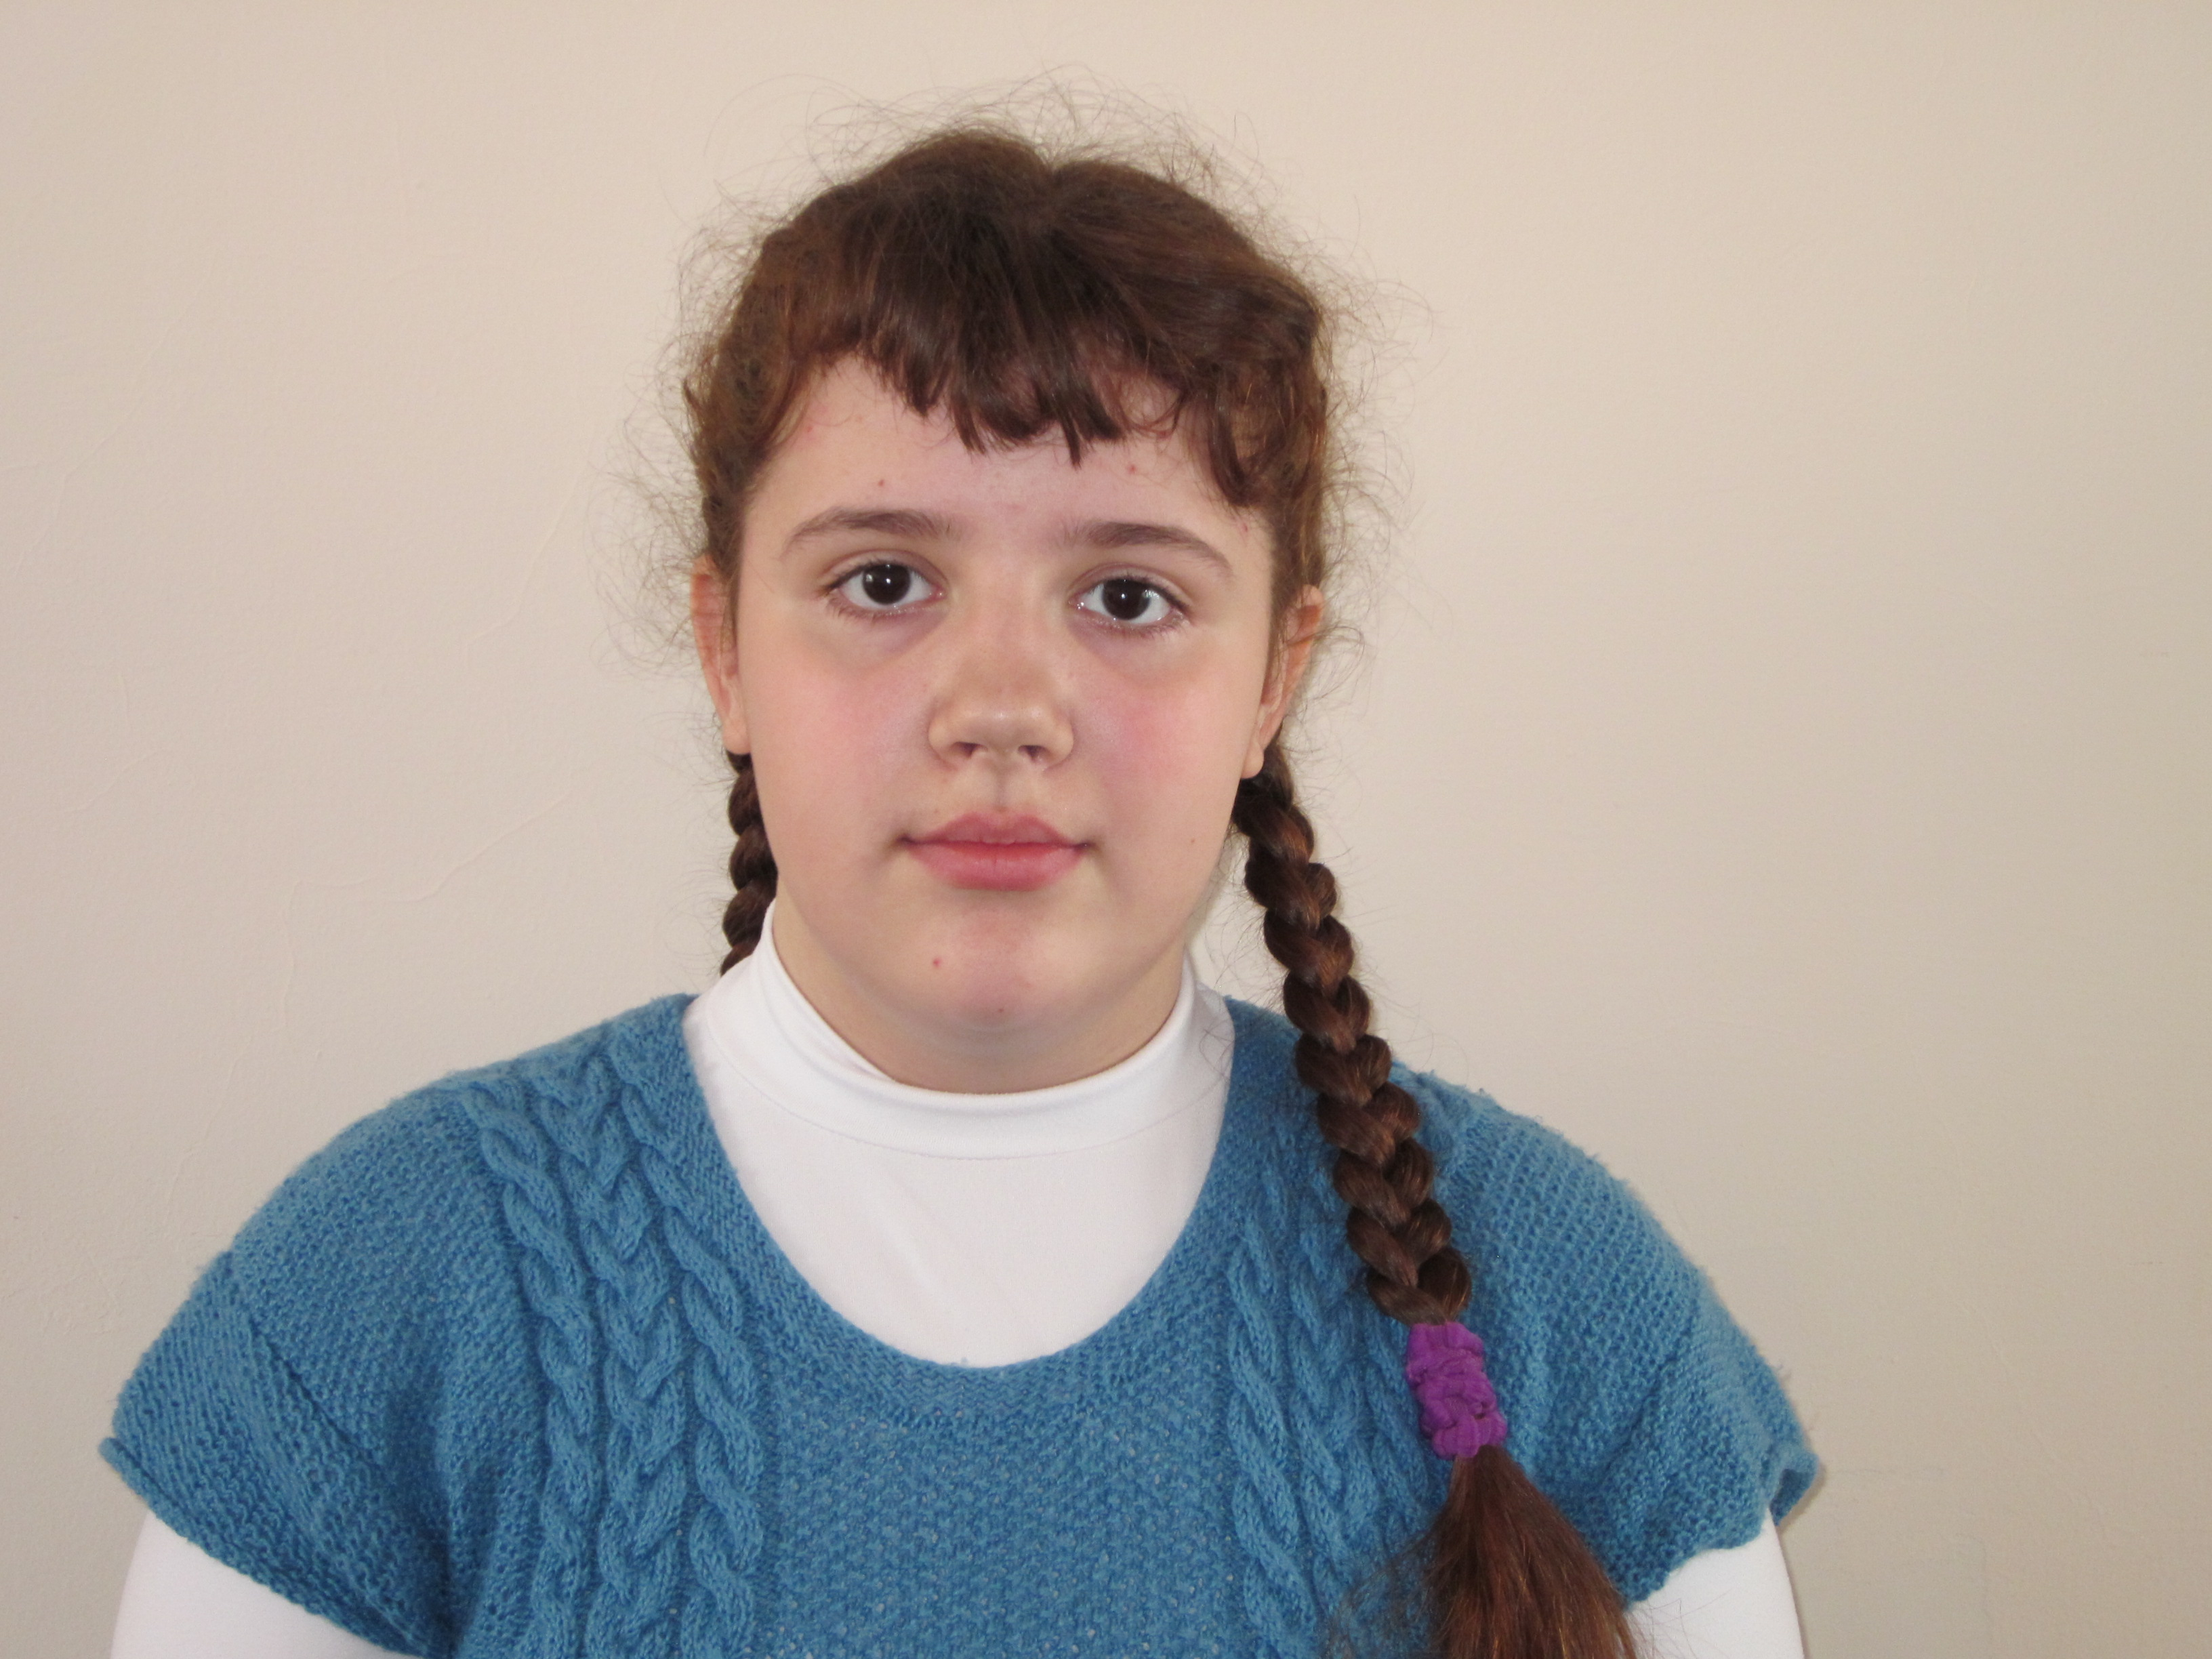
Территория, населенный пункт | Саянский район, село Агинское
Наименование образовательного учреждения | Муниципальная бюджетная общаобразовательная организация  «Агинская средняя общеобразлвательная школа № 2»
Класс | 5
Место выполнения работы | школьное НОУ «Росток»
Руководитель e-mail, контактный телефон | Пупкевич Елена Эдуардовна  metiluda@mail.ru  89233645931

Умирают деревни! Умирают деревни!
Исчезают на веки, хоть верь, хоть не верь!
Где отыщется слово, суровей и гневней,
чтобы выразить боль этих жутких потерь.
Без печали и слез, будто так полагается,
Составляется акт, что с таких-то вот пор
Деревенька та « с данных учетных снимается»
И её больше нет. Вот и весь разговор.
Э. Асадов.
Цель работы:
Получение достоверной информации о деревне Новобрянке и восстановление исторических событий, связанных с этой деревней.
Задачи:
- Собрать информацию по данной теме из разных источников:
- 1. Изучить номера местной газеты «Присаянье»
- 2. Встретиться с жителями деревни Новобрянки и записать их рассказы.
Узнать:
•Где была расположена деревня Новобрянка;
•Как выглядела;
•Сколько дворов было в деревне;
•Чем занимались жители деревни;
•Когда исчезла деревня.

Актуальность темы
Россия всегда была крепка селом, здесь учились работать до седьмого пота, здесь складывались обычаи, уклады, основы народной мудрости. Сегодня с горечью признается тот факт, что самая большая потеря России в 20 веке – это деревня. Сколько же довелось пережить селу от раскулачивания до перестройки. По иронии судьбы многие села, кормившие страну в середине 20-го столетия, в 70-80-е годы стали «неперспективными». Закрыли начальные школы, медпункты, клубы, магазины – и жители, потерявшие работу, надежду на благополучие, стали покидать родные места, оставляя навсегда в родные дома и родные могилы. Можно задаться вопросом: в чем актуальность таких исследований? Зачем ворошить людские судьбы и тревожить отболевшие воспоминания старожилов, кому нужны сейчас умершие деревни?
Тихо и незаметно уходят они из людской памяти. Но с каждой исчезнувшей деревней теряется часть духовности, культуры, милосердия, нравственности народа, изменяется исторический образ России. А с каждой воссозданной частичкой истории укрепляется любовь к своей земле, своей Родине.
Исторические данные
Примерно 1877 годом датируется основание деревни Новобрянка. Летопись зарождения и становления деревни не велась. Известно, что основателями деревни Новобрянка были братья Ващекины, Головнены, Фроловы, Андреевы, Паньшины. Они были в числе переселенцев из центральной России, которые в конце XIX века, спасаясь от голода, шли в Сибирь осваивать земли.
Не так – то просто было обосновываться на новом месте. Выбирали место, копали землянки, корчевали деревья, расчищали место под будущие поля. После этого один-два из мужчин ехали за семьями в центральную Россию: Орловскую, Брянскую, Смоленскую губернии, привозили оттуда жен, детей, родителей. Везли родных до станции Клюквенная (ныне с.Уяр), «списывались» с мужиками и те подавали подводы или сами ехали за ними. От Уяра до Новобрянки переселенцы добирались несколько дней.
Жители деревни Новобрянки в основном занимались сельским хозяйством : земледелием, свиноводством , выращиванием крупнорогатого скота .
Новобрянку сначала называли поселением Кактурчин, а Орловку – Осиновая(там и сейчас растет осиновый лес). Интересно название Кактурчин. Можно предположить, что кто-то у первопоселенцев был брюнетом, черноволосым и черноглазым – т.е .как турок. Но постепенно название родных мест, может быть, Брянск, вытеснило это название и стала деревня называться - Новобрянка.
Деревня располагалась на пригорке и насчитывала 150 дворов. Дома строили в одну линию. Они были крепкие, из лиственницы, крестовые( с прирубом). Семьи-кланы были многодетные, например, Нестор Тимофеевич Ващекин- 14 детей. Все семьи: Паньшины, Трепачевы, Ващекины, Мишины, Сидоровы, Пилипченко, Финогеновы были работящие. Благодаря их трудолюбию деревня богатела.
Деревня в начале XX века
В 1914 году началась Первая мировая война, мужиков стали забирать на войну. Но больше пострадала деревня в Гражданскую войну, когда страна разделилась на красных и белых. Отряды Колчака (белые) уходили вглубь Сибири, в тайгу, отбирая у крестьян лошадей, хлеб, насильно забирали мужчин в свои отряды. Проходил Колчак через мост р.Анжа. Один из дозорных успел спрятаться под мостом, а второго – Пилипченко Ивана, белые зарубили шашками и бросили на мосту. Только ночью родственники смогли забрать тело и похоронить.
В тридцатые годы крестьяне объединились в коллективное хозяйство (колхоз)имени Парижской коммуны . Работали дружно, жить стали зажиточно. Но не суждено было Новобрянке, как и большинству деревень Саянского района, жить спокойно. Началась Великая Отечественная война. На фронт ушли 47 мужчин, вернулись 10 человек, многие пришли инвалидами.
Послевоенные годы
1.1930-е годы в Саянском районе насчитывалось более 20 колхозов (Новобрянка - « Парижская коммуна»)
2.1947 г.– 42 колхоза
3.1952 г. произошло укрупнение колхозов. Так как их было много, некоторые хозяйство совсем маленькие, находились на отдаленном расстоянии. Осталось -14 колхозов.
Интервью
Новобрянка находилась в пяти километрах от д.Орловки. В деревне было 180 дворов, улица одна, но очень длинная. Все было в деревне, а дороги хорошей не было. Работало на полях 3 бригады. Жители деревни были дружные, вместе работали и вместе отдыхали. Только в нашей деревни была традиция в субботу перед Пасхой жечь костры. Каждая бригада разжигала свой костер, чей лучше. Потом женщины устраивали посиделки. А мужчины соревновались в стрельбе из ружей. Трудно было после войны, вся тяжелая работа легла на плечи женщин и подростков. Помню, на ферме одной доярке приходилось поить 200 телят. Всю работу на ферме выполняли вручную. Сено косили далеко, под Средней Агинкой. Была в деревне своя мельница, там работал мой дед Степан. На мельнице мололи черемуху, зерно на муку и на крупу. В то время теплых стаек для коров и свиней не строили, в сильные морозы коров доили дома, также заносили домой маленьких телят и поросят. На полях сеяли пшеницу, еще лен. Я уехала из деревни в 1962г. Уже более 30 лет нет деревни, а перед Пасхой на кладбище каждый год жители отовсюду съезжаются.
(Из интервью Финаковой Любови Степановны)
Уже более 30 лет как не стало деревни Новобрянки .Там я родился и прожил 44 года . Много лет в колхозе работал бригадиром комплексной бригады. Это было в -70х годах. В то время деревня была большая, население около 1000 человек. Мужчины почти все работали в колхозе. В то время было 3 бригады, в каждой по 200 человек. Мы сеяли кукурузу, пшеницу. Сеяли столько, что земли не хватало. У нас и мельница своя была. Мололи пшеницу, которую выращивали в колхозе, из этой муки пекли сами хлеб. В деревне ферма была, там разводили коров, телят. Дома строили на одной улице, улица была длиной три километра. Красивой была деревня. Но только дороги к ней хорошей не было, из-за этого деревня и исчезла. Закрыли школу, магазин, медпункт. Постепенно жители стали разъезжаться. Последняя жительница – Агафья Ващекина. Она одна прожила в пустой деревне, без электричества, около пяти лет выехала в 90-х годах прошлого столетия.
(Из интервью Алексея Кузьмича Тарханова)

Вывод
Покинутые русские деревни. Ох, какое это зрелище! К нему не притерпеться, не привыкнуть. Ведь некоторым селам, которые так поспешно, охотно, вроде бы с облегчением списывали со счета, - тыща лет! А может, и более. И самое печальное зрелище - это оставленная, заброшенная русская изба, человеческое прибежище
В.П.Астафьев
В ходе расследования мы узнали, почему исчезла деревня:
1.1952 г.- первое укрупнение колхозов -14 колхозов.
2. Конец 70-х – второе укрупнение колхозов -8 колхозов и совхозов.
3.Новобрянка « неперспективная»,закрыли школу , магазин, не было хорошей дороги.
4.Конец 70-х годов деревня признана бесперспективной (официального документа о закрытии деревни в районном архиве нет).
5.1987г выехали все жители.

Литература
Севостьянов М.Д. «На земле Саянской» Красноярское издательство,1987г
Севостьянов М.Д «В плену у города» Красноярское издательство
Газета «Присаянье» 2007г,
Воспоминания жителей деревни:
ВащекинаВ.Н,Ващекиной Н.А,
Махутовой И,Н, Тарханова Л.К, Финаковой Л.С.

